МУНИЦИПАЛЬНОЕ СПЕЦИАЛЬНОЕ (КОРРЕКЦИОННОЕ) ОБРАЗОВАТЕЛЬНОЕ УЧРЕЖДЕНИЕ ДЛЯ ОБУЧАЮЩИХСЯ, ВОСПИТАННИКОВ С ОГРАНИЧЕННЫМИ ВОЗМОЖНОСТЯМИ ЗДОРОВЬЯ «СПЕЦИАЛЬНАЯ (КОРРЕКЦИОННАЯ) ОБЩЕОБРАЗОВАТЕЛЬНАЯ ШКОЛА № 7 VIII ВИДА».
140301, г. Егорьевск, Московская область ,улица Владимирская ,д.1а
т. (8496-40)3-95-50

Программа развития МСКОУ
« Специальная (коррекционная) общеобразовательная
школа №7 VIII вида»

«Индивидуальное комплексное медико-социальное психолого-педагогическое сопровождение ребенка с ограниченными возможностями здоровья для его максимальной социализации».

2012-1017г.г.

Г. Егорьевск Московская область
2012 год

I РАЗДЕЛ
Паспорт программы развития школы
Цель и задачи программы

Настоящая программа определяет концепцию развития школы и основные направления деятельности по ее реализации

Нормативная база для разработки программы развития школы

Конвенция о правах ребенка.
Закон РФ «Об основных гарантиях прав ребенка».
Закон РФ «Об образовании».
Концепции модернизации Российского образования.
Устав МСКОУ « Специальная (коррекционная ) общеобразовательная школа №7 VIII вида»
Федеральный закон «О социальной защите инвалидов в Российской федерации»
Типовое положение о специальном (коррекционном) образовательном учреждении для обучающихся, воспитанников с отклонениями в развитии.

Цель :

Обеспечить максимально гармоничное вхождение в социум детей с ограниченными возможностями здоровья, путем реализации воспитательных, просветительских, диагностических и коррекционных мероприятий, направленных на создание условий для успешного развития, обучения и социализации личности.

Задачи:
1. Своевременное выявление у детей проблем в поведении, обучении и общении , обусловленными ограниченными возможностями здоровья и пути их решения, с помощью комплексной работы всех специалистов школы.
2. Консультирование и просветительская работа среди общественности. Преодоление стереотипа «ребенок с ограниченными возможностями здоровья»
3. Введение детей с ограниченными возможностями здоровья в социум с помощью развития творческих, спортивных и трудовых способностей.

Срок реализации программы

С сентября 2012 года по май 2017 г.

Актуальность проблемы
Социализация детей занимала и занимает сейчас важную роль в процессе формирования личности. Наиболее значима она для детей с ограниченными возможностями здоровья. Данный контингент обучающихся требует повышенной включенности многих специалистов - психологов, дефектологов, педагогов, воспитателей для оказания помощи в самоопределении, умения ориентироваться в жизни и найти свое место в этом огромном и непонятном для них мире, это и определяет актуальность нашей программы , в связи с большим количеством детей, входящих в категорию –обучающиеся и воспитанники с ограниченными возможностями здоровья. Для многих эта формулировка является приговором, поэтому одной из задач данной программы является изменение общественного мнения к данной категории детей, показать особенность, неповторимость и в какой-то мере талантливость учащихся коррекционной школы. За последние годы усложнился контингент обучающихся школы. В образовательный процесс были включены дети со сложной структурой дефекта, сочетанными нарушениями, с различными синдромами развития: РДА, синдром Дауна, гипердинамический синдром, ДЦП в различной степени проявлений и другими соматическими и психологическими нарушениями развития.
Аудитория нашей программы включает в себя всех обучающихся нашей школы, родителей обучающихся, педагогический коллектив, учителей-дефектологов других школ Московской области.
Актуальность создания Программы развития определяется необходимостью приближения содержания образования школы к требованиям современного общества с учётом меняющихся социально – экономических условий; обеспечение учащихся условиями, способствующими становлению толерантной личности на основе социального опыта, оздоровления и коррекции.
Этапы реализации программы

I этап ( 2012-2013г.г.) организационный
- Организация службы психолого-педагогического сопровождения участников образовательного процесса
- Проведение просветительской, диагностической и коррекционной работы
- Анализ подготовительной работы
II этап (2013 – 2016 г.г.) основной
- Переход образовательного учреждения в новое качественное состояние.

III этап (2016-2017 г.) обобщающий.
- Анализ достигнутых результатов и определение перспектив дальнейшего развития школы. Фиксация созданных прецедентов образовательной практики и их закрепление в локальных нормативных актах школы.

Управление программой

Корректировка программы осуществляется методическим советом образовательного учреждения. Управление реализацией программы осуществляется директором и зам.директора школы по учебной и воспитательной работе.

Ожидаемые результаты от реализации Программы
- Формирование позитивной социальной активности учащегося.
- Реализация новых подходов к формированию развивающей среды.
- Повышение качества результатов обучения.
- Увеличение положительной динамики состояния здоровья воспитанников.
- Повышение эффективности системы воспитания и дополнительного образования.
- Увеличение численности педагогического персонала, ежегодно проходящего повышение квалификации и профессиональную переподготовку.
- Увеличение количества педагогов, участвующих в инновационных образовательных проектах на районном и краевом уровне.
- Повышение эффективности социально-педагогической практики.
- Обновление и повышение эффективности материально-технического обеспечения развития системы образования.
- Повышение качества образования и воспитания, что обеспечит конкурентоспособность и мобильность выпускников школы.
- Повышение профессионализма и компетентности педагогов школы, через непрерывное развитие экспериментальной и инновационной деятельности.
- Изменение стереотипного отношения к ребенку с «ограниченными возможностями»

II РАЗДЕЛ
Информационная справка о школе
Муниципальное специальное (коррекционное )образовательное учреждение для обучающихся, воспитанников с ограниченными возможностями здоровья « Специальная (коррекционная )общеобразовательная школа №7 VIII вида» создана для обучения и воспитания детей с умственной отсталостью с целью коррекции отклонений в их развитии средствами образования и трудовой подготовки, а также социально-психологической реабилитации для последующей интеграции в общество.
Место нахождения учреждения: г. Егорьевск Московской области ул. Владимирская д. 1а
Школа имеет государственную лицензию на осуществление образовательной деятельности. Лицензия серия А № 321711 Регистрационный №63048 . Лицензия действительна до 02 февраля 2014 г. Выдана Министерством образования Московской области
Организация образовательного процесса
Занятие в школе проводятся в одну смену в режиме 6-ти дневной недели для детей с ограниченными возможностями здоровья .
- Начало занятий в 8-30 час.
- Продолжительность урока
- 1 класс- ступенчатость по времени
-2 -9 класс- 45 минут.
- Коррекционные часы проводятся по отдельному расписанию как в первую, так и во вторую половину дня.
- Вторая половина дня: индивидуальные консультации, работа кружков, факультативов, общешкольные творческие дела и коллективно-творческие дела классов.
-Возраст учащихся принимаемых в ОУ не менее 7 лет.
-Максимальная наполняемость класса- 12 человек.
Организация образовательного процесса в школе регламентируется учебным планом, годовым календарным графиком и расписанием занятий. Учебный план школы разработан на основе Базисного учебного плана специальных (коррекционных) образовательных учреждений для обучающихся, воспитанников с отклонениями в развитии, Вариант I (приказ № 29/2065–П от 10 апреля 2002г.) в соответствии с возрастными, интеллектуальными и психофизическими возможностями умственно отсталых детей и подростков, с учетом рекомендаций Минздрава по охране здоровья и предупреждению учебной перегрузки школьников. Учебный план включает вариативную и инвариантную части. Вариативная часть учебного плана включает три блока: общеобразовательные курсы, трудовая подготовка, коррекционная подготовка. Инвариантная часть представлена школьным компонентом. В 1-9 классах из традиционных общеобразовательных предметов изучаются: русский язык (чтение и развитие речи, письмо и развитие речи), математика, природоведение, биология, география, история, обществознание, изобразительное искусство, музыка, осуществляется физическое воспитание, трудовое и профессионально-трудовое обучение.
К коррекционным занятиям в младших классах (1-4) относятся занятия по развитию устной речи на основе изучения предметов и явлений окружающей действительности, в старших классах (5-9) – социально-бытовая ориентировка (СБО), на которых осуществляется подготовка учащихся к самостоятельной жизни, формирование у них знаний и умений, способствующих социальной адаптации, повышению уровня общего развития.
Специальной формой организации учебных занятий являются коррекционные (индивидуальные и групповые) логопедические занятия (1-7 кл.), занятия по развитию психомоторики и сенсорных процессов в 1-4 классах и ЛФК для обучающихся с выраженными речевыми, двигательными и другими нарушениями. На эти занятия отводятся часы, и в первую, и во вторую половину дня. Их продолжительность 15-25 минут. Группы комплектуются с учетом однородности и выраженности речевых, двигательных нарушений, а занятия ЛФК - в соответствии с медицинскими показаниями.
На обязательные индивидуальные и групповые коррекционные занятия в 1-4 классах (1 час в неделю) отведены часы в первую и вторую половину дня, направленные на коррекцию психических процессов учащихся, основанных на принципах постепенного развития (онтогенезе).
Содержание образования определяется образовательными программами, разработанными исходя из особенностей психофизического развития и индивидуальных возможностей воспитанников:
- Программа специального (коррекционного) образовательного учреждения VIII вида. 1-4 классы./Под ред. В.В.Воронковой. – Издательство «Просвещение», 2006 г.
- Программы специальной (коррекционной) образовательной школы VIII вида для 5-9 классов. Сборник 1,2/Под ред. В.В. Воронковой.- М.: Гуманит. изд. центр ВЛАДОС, 2010г. Допущено Министерством образования РФ
На основе базисных программ учителями разработаны модифицированные программы (по всем предметам). Объяснительные записки к программам по всем предметам дают основные методические рекомендации по специфике обучения, формам и методам организации учебного процесса. В учебных программах сформулированы основные требования к знаниям и умениям учащихся, а также критерии их оценки.
Учебные программы определяют содержание обучения по отдельным предметам и последовательность его прохождения по годам обучения. Программы учитывают особенности познавательной деятельности детей с нарушением интеллекта. Они направлены на разностороннее развитие личности учащегося, способствуют умственному развитию, обеспечивают гражданское, нравственное, трудовое, эстетическое и физическое воспитание. Программы содержат материал, помогающий учащимся достичь того уровня общеобразовательных знаний и умений, трудовых навыков, который необходим им для социальной адаптации. Содержание обучению по всем учебным предметам имеет практическую направленность. Школа готовит своих воспитанников к непосредственному включению в жизнь, в трудовую деятельность в условиях современного производства. В программах принцип коррекционной направленности обучения является ведущим. В них конкретизированы пути и средства исправления недостатков общего, речевого, физического развития и нравственного воспитания умственно отсталых детей в процессе овладения каждым учебным предметом, а также в процессе трудового обучения. Особое внимание обращено на коррекцию имеющихся у отдельных учащихся специфических нарушений, на коррекцию всей личности в целом. Обучение учащихся школы носит воспитывающий характер. Аномальное состояние ребенка затрудняет решение задач воспитания, но не снимает их. При отборе программного учебного материала учтена его воспитывающая направленность, необходимость формирования таких черт характера и всей личности в целом, которые помогут выпускникам стать полезными членами общества.
Характеристика педагогического коллектива
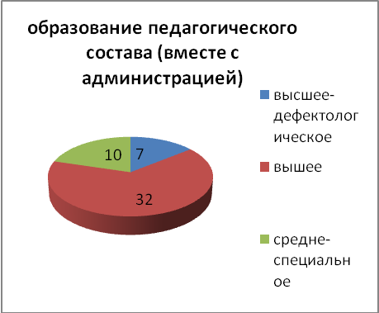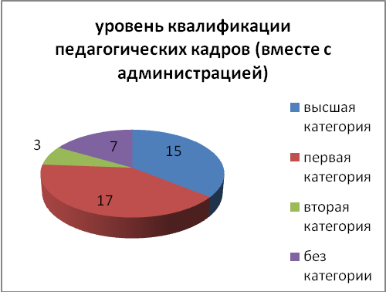

Награды и звания

№п/п | Название награды | Количество
 | Почетный работник общего образования РФ | 3
 | Почётное звание «Заслуженный учитель Российской Федерации» | 1
 | Отличник народного просвещения | 2
 | Лауреат премии им. С. А. Калабалина | 3
 | Почётная грамота Министерства образования РФ | 1
 | Почётная грамота Министерства образования Московской области | 1
 | Медаль « В память 850-летия Москвы» | 16
 | Медаль « Ветеран труда» | 11
 | Почетная Грамота Московской областной Думы | 1
 | Диплом участника районного профессионального конкурса « Педагог года» | 3

Особенности управления школой

Административное управление осуществляет директор и его заместители. Основной функцией директора школы является координация работы всех участников образовательного процесса через педагогический совет, методический совет, общешкольную научно-практическую конференцию.
Заместители директора реализуют прежде всего оперативное управление образовательным процессом и осуществляют мотивационную, информационно-аналитическую, планово-прогностическую, организационно-исполнительную, контрольно-регулировочную и оценочно-результативную функции.

Коллегиальное педагогическое самоуправление
Педагогический совет
Методический совет

Общешкольное собрание трудового коллектива
Заместители директора по функционалу
Заместитель директора по УР
Заместитель директора по ВР
Заместитель директора по безопасности
Заместитель директора по АХЧ
Функциональные формирования педагогов
Зав. Библиотекой
МО учителей начальных классов
МО учителей естественно-математического цикла

МО учителей гуманитарного цикла

МО учителей трудового обучения
Служба психолого-социального сопровождения

Социально-педагогическая и психологическая помощь и поддержка
Социальный педагог
Врач и медсестра
Педагог - психолог
Уполномоченный по правам ребенка правам ребенка и защите его прав
Учитель - логопед
Школьное самоуправление Ученический комитет
Учебная комиссия

Комиссия дисциплины и порядка

Спортивная комиссия

Трудовая комиссия
классы
2
3
4
5
6
7
8
9
1
Санитарная комиссия

Культмассовая комиссия

III Раздел
Основные направления и перспективы
развития школы на 5 лет.
Ответ на этот вопрос лежит в плоскости триады задач: вариативность, обеспечение дифференциации и гуманизации образовательного процесса при создании системы педагогического мониторинга:
- Организовать работу по обновлению содержания образования, повысить уровень воспитания учащихся, продолжить работу интеграции в классы учащихся с глубокой умственной отсталостью и детей со сложной структурой дефекта.
- Психолого-социальное сопровождение учащихся строить как модель максимальной индивидуализации образовательного процесса через планирование стратегии коррекционного воздействия на каждого ребенка на основе комплексного анализа динамики его развития с целью предотвращения дисбаланса между требованиями к ребенку и его индивидуальными возможностями. Результатом психолого-социального сопровождения учащегося должно быть формирование психологической готовности к жизненному самоопределению (личностному, социальному и профессиональному).
- Провести комплекс диагностических мероприятий для выявления проблем обучения и воспитания обучающихся для своевременного их решения.
- .Создать действующую систему профессионально-трудовой подготовки, комплексной реабилитационной поддержки профессионального образования выпускников для лучшей их социализации
- Интенсивное развитие нового направления педагогической науки – адаптивной педагогики, включающей в себя активное использование информационно-коммуникационных технологий обучения и воспитания.
- Необходимость глубокой кооперации учреждений разной ведомственной принадлежности, занимающейся обучением детей с особыми образовательными потребностями.
- Повышение уровня дефектологического образования педагогов школы даст необходимую теоретическую базу учителям и воспитателям для создания комплексной системы обучения и воспитания детей, обеспечивающей адекватный их возможностям уровень общего и первоначального профессионального образования; позволит сформировать в школе единое коррекционное пространство.
- Совершенствовать профессиональную подготовку кадров через работу комплекса постоянно действующих семинаров, педагогических чтений, научно-практических конференций, курсовую подготовку, обобщение и распространение передового педагогического опыта. Развитие творческого и инновационного потенциала педагогов через участие в научно-методической и исследовательской деятельности.
- Внедрение новых прогрессивных технологий обучения и воспитания для формирования у детей с особенностями в развитии готовности к здоровьесбережению.
- Обеспечение социально - профессиональной мобильности учащихся школы через совершенствование профориентационной работы.
- Повышение интеллектуального уровня детей с особенностями в развитии через усиление коррекционной направленности воспитательных мероприятий.
- Обогащение социального опыта учащихся, содействие их саморазвитию, самореализации через интеграцию с различными учреждениями работающими с детьми с ОВЗ .
- Совершенствование системы школьного самоуправления с целью коррекции личностных качеств учащихся с проблемами в развитии для лучшей их социализации в обществе.
- Коррекция поведенческих и коммуникативных навыков воспитанников путем совершенствования коррекционно-воспитательной работы - реализация коррекционных технологий.
- Для качественного отслеживания результатов воспитательной работы совершенствовать систему мониторинга воспитательного процесса. Создание дневника индивидуального психолого –социального сопровождения учащегося.
- Проведение просветительской работы с родительской общественностью различных школьных учреждений для изменения стереотипа «ребенок с ограниченными возможностями».
Стратегию развития школы мы выбрали в форме локальных изменений, предполагающих улучшение деятельности отдельных участков работы школы, их рационализацию и обновление. Эти изменения позволяют достичь частных результатов, которые в совокупности окажут положительное воздействие на развитие школы.
В управленческой деятельности основной акцент будет сделан на разработку системы тщательного отслеживания образовательных процессов в школе, создание и отработку соответствующего инструментария, диагностику педагогических кадров, изучение и повышение мотивации учителей, отлаживания умения управлять не только по вертикальным, но и по горизонтальным связям, используя знания психологических основ управления. Переход от администрирования к подлинно управленческой культуре, основанной на знании психологии личности и современных наработок в этом направлении, позволит сделать серьезный шаг в гуманизации не только в управленческой, но и всей школьной жизни.
Стратегия и задачи перехода к новой прогрессивной ступени развития школы
Приоритетные направления | Цели | Задачи | Ответственные | Сроки реализации
 |  |  |  | Начало | Окончание
1. Совершенствова-ние образовательного процесса. | Повышение результативности образовательного процесса. | Создание инициативной группы, занимающейся проблемой методики диагностирования сформированности учебной деятельности школьников с ОВЗ.. | Заместитель директора по УР, заместитель, руководители методических объединений. | 2012 | 2013
1. Совершенствова-ние образовательного процесса. | Оказание грамотной коррекционно-образовательной услуги | Совершенствова-ние имеющихся коррекционных программ «Развитие психомоторики и сенсорных процессов» | Зам дир. по УВР, дефектолог, логопед, психологи | 2012 | 2014
1. Совершенствова-ние образовательного процесса. | Оказание грамотной коррекционно-образовательной услуги | Предоставление образовательных услуг в разных формах – классно-урочная (в том числе, групповая, индивидуальная), надомное |  | 2012 | 2017
 | Оказание грамотной коррекционно-образовательной услуги | Подготовить комплекс рекомендаций работы с детьми со сложной структурой дефекта | Зам дир. по УВР, дефектолог, логопед, психолог | 2013 | 2016
 | Продолжение работы по обучению глубоко у/о уч-ся и детей со сложной структурой дефекта | Создание банка диагностик и инструментария отслеживания результативность образовательного процесса в классах со сложной структурой дефекта | Зам дир. по УВР, дефектолог, логопед, психолог,  учитель | 2013 | 2016
 |  | Разработать и внедрять адаптивные образовательные программы | Зам дир. по УВР, дефектолог, логопед, психолог,  учитель | 2012 | 2017
 | Внедрение инновационных технологий в образовательный процесс | Использование элементов арттерапии на уроках и во внеурочной деятельности | дефектолог, логопед, психолог,  учителя- предметники | 2012 | 2017
 | Внедрение инновационных технологий в образовательный процесс | Использование информационно-комуникативных технологий в образовательный процесс | дефектолог, логопед, психолог,  учителя- предметники | 2012 | 2017
Совершенствова-ние психолого-социального сопровождения учащихся | Создание психолого-педагогической медико-социальной службы | Проведение диагностики | Зам дир. по УВР, дефектолог, логопед, психолог,  учитель | 2013 | 2017
 | Создание психолого-педагогической медико-социальной службы | Создание дневника индивидуального сопровождения учащегося | дефектолог, логопед, психолог,  учитель | 2013 | 2015
 | Создание психолого-педагогической медико-социальной службы | Работа районного ПМПк | Администра-ция  логопед, психолог, | 2012 | 2017
 | Создание психолого-педагогической медико-социальной службы | Проведение зональных семинаров по тематике сопровождения | Администра-ция , дефектолог, логопед, психолог,  учителя | 2012 | 2017
 | Совершенствова-ние системы диагностико-мониторинговой деятельности школы. | Пересмотр старых и введение новых диагностических и мониторинговых методик качества обучения и воспитания, а также изучение личных характеристик, возможностей, мотивов деятельности учащихсяРазработка пакета диагностических методик для мониторинга за психическим и физическим здоровьем учащихся  Ежегодный мониторинг показателей здоровья, своевременная профилактическая и коррекционная деятельность | Администра-ция , дефектолог, логопед, психолог,  учителя | 2013 | 2015
Совершенствова-ние социализации учащихся | Совершенствова-ние профориен-тационной работы | Подготовить материал для оценки способностей учащихся к выбору профессии. | Учителя трудового обучения | 2013 | 2017
Совершенствова-ние социализации учащихся | Совершенствова-ние профориен-тационной работы | Продолжить сотрудничество с учреждениями НПО для заключения договоров сотрудничества | Зам. директора по ВР, Учителя трудового обучения, | 2012 | 2017
Совершенствова-ние социализации учащихся | участие воспитанников в творческих конкурсах, фестивалях, спортивных соревнованиях (районных, городских), олимпиадах по технологиям. | Подготовка учащихся к участию в конкурсах профессионального мастерства и художественной самодеятельности и спортивных соревнованиях | Зам. директора по ВР, Учителя трудового обучения, физкультуры, пения, ИЗО, | 2012 | 2017
Совершенствова-ние социализации учащихся | Развитие внешних связей школы | . Взаимодействие с организациями и учреждениями по обеспечению социальной защиты и охраны прав детей-сирот и детей, оставшихся без попечения родителей.  2. Организация взаимодействия со специалистами областного центра  3. продолжить сотрудничество с городским обществом инвалидов
 | Развитие внешних связей школы | Установить партнерское сотрудничество с ОУ района для осуществления совместных социальных проектов.
Модернизация методического, кадрового обеспечения | Создание научно – методических и организационных условий повышения профессиональ-ной компетенции педагогов с учетом требований и основных направлений модернизации образования Российской Федерации. | 1. Формирование готовности педагога осуществлять профессиональную деятельность в условиях модернизации образования.  2. Обеспечение непрерывного, профессионального роста педагогов через систему повышения квалификации и профессиональной переподготовки.  3. Формирование и развитие практических умений педагогов в области современных информационных технологий и интерактивных информационных методов обучения.  4. Включение педагогов в исследовательскую и научно-методическую деятельность по развитию образовательной системы школы.  5.Посещение педагогических чтений и научно-практических конференций по проблемам коррекционного образования.  6. Использование средств стимулирования творческой инициативы и эффективности деятельности педагогов.  7. Обобщение опыта работы педагогов школы | Администра-ция , дефектолог, логопед, психолог,  учителя | 2012 | 2017
Формирование готовности к здоровьесбереже-нию | Внедрение здоровье сберегающих технологий.  Использование мониторинга физического и психического здоровья учащихся.  Введение третьего факультативного-часа физкультуры офп с элементами фитнеса | 1. Формировать санитарно-гигиенические навыки;  2.Развивать ответственность за своё здоровье;  3. Знакомить с элементами физического совершенствования тела;  4. Формировать сознательное отношение к личной безопасности и безопасности окружающих;  5. Развивать умения и навыки оказания само- и взаимопомощи в случае возникновения опасных ситуаций.  6. Формировать систему профилактических умений по охране здоровья и здорового образа жизни.  7.Внедрение здоровьесберегающих технологий.  8. Разработка методических рекомендаций.  9. Проводить спортивные соревнования, эстафеты, подвижные игры, соревнования, часы здоровья.  10. Проводить спортивные школьные праздники, Дни здоровья.  11. Осуществлять охранительный и щадящий режим, применять здоровьесберегающие технологии. | Зам по УВР, Зам. по ВР  Учитель физкультуры , преподаватель фитнеса. | 2012 | 2017
 | Совершенствование внешкольной занятости учащихся, в частности летней | .1.дальнейшее развитие дополнительного образования учащихся 2.Продолжить работу по созданию адаптивных программ дополнительного образования  3.совершенствовать работу оздоровительных лагерей и площадок в каникулярное время | Администра-ция  Педагоги дополнительного образования | 2012 | 2015
Совершенствова-ние воспитательной системы школы | Анализ состояния воспитательного процесса. | 1.Разработать диагностический инструментарий для отслеживания результативности воспитательной работы. В соответствии с возрастными особенностями.  2. Совершенствовать работу по приоритетным направлениям.  3. Внедрять нетрадиционные формы и методы.  4. Диагностировать динамику личностного развития воспитанников.  5. Внедрять коррекционно-воспитательных форм работы:  - библиотерапия,  - сказкотерапия,  - изотерапия,  - игротерапия. | Зам.поВР, психолог,воспитатели, зав. Библиотекой ,кл. руководители | 2012 | 2017
Результаты оценки эффективности реализации Программы развития - открытая информация, которая будет циклично (2 раза в год) представляться на педагогическом совете, родительском собрании, сайте школы.
Разработаны критерии и способы оценки эффективности реализуемой Программы развития:
№ | Критерии | Оценка
1. | Повышение эффективности коррекционно-развивающего образовательного процесса | Анализ школьной документации
2 | Состояние здоровья педагогов школы | результаты медосмотра
3. | Сохранение учебной мотивации у школьников подросткового возраста | Психологическое тестирование
4 | Положительная динамика достижений учащихся школы в творческих конкурсах и прочих школьных, окружных и городских мероприятиях | Анализ результатов творческих конкурсов, выставок, спортивных соревнований и т.п.
5 | Повышение интереса к инновационной деятельности школы в профессиональном сообществе | Динамика количества школ, принимающих участие в семинарах, проводимых школой
6 | Динамика состояния здоровья школьников | Мониторинг, Паспорт здоровья
7 | Выбор области профессионального образования в соответствии с профильной трудовой подготовкой школьного обучения | Анализ специальностей, по которым продолжают образование выпускники школы
8 | Соответствие уровня профессиональной подготовки школьников запросам и требованиям родителей, колледжей, заказу государства | Анкетирование выпускников, родителей
9 | Рост авторитета школы среди родителей и общественных организаций. | Анкетирование родителей.

Раздел IV
Финансовое обоснование программы развития
Смета расходов.

Отчет о реализации программы развития школы
2012-2013 учебный год

В течение всего учебного года проводилась большая работа по реализации программы развития школы в организационный период. Были достигнуты некоторые результаты:
- В нашей школе организована служба психолого –социального сопровождения участников образовательного процесса, которая на протяжении 2 лет ведет воспитательную , просветительскую, диагностическую и коррекционную работу , направленную на создание условий для успешного развития, обучения и социализации личности. В состав этой службы входят: администрация школы в лице зам. директора по воспитательной и учебно - воспитательной работе, педагог- психолог, социальный педагог, учитель- дефектолог, логопед, воспитатель группы продленного дня, классный руководитель и учителя- предметники. Цель работы данной службы заключается в своевременной диагностики уровня развития личности ребенка с ограниченными возможностями здоровья, выявления проблем и их пути решения, что способствует максимально возможному с учетом особенностей ребенка развитию и достижению определенных результатов. Вся работа ведется индивидуально и дифференцированно, ведь каждый ребенок нашей школы – это маленькое открытие, имеющее потенциал для своего развития, может быть им не быть летчиками, водителями, полицейскими и т.д., но многие учащиеся нашей школы наделены своими творческими и трудовыми способностями , которые нужно увидеть и суметь развить индивидуально для каждого ученика.
Работа в данном направлении первоначально планируется нами до 2016 года, в дальнейшем мы хотели бы проанализировать результаты полученной деятельности и усовершенствовать методы и приемы работы этой службы.
Педагог-психолог и социальный педагог являются членами областного методического объединения учителей коррекционных школы, которые в 2012-2013 году неоднократно выступали на областных семинарах по теме нашего проекта. В 2013 году нами на базе школы был проведен собственных областной семинар, на одну из волнующих нас тематик : «Коррекция агрессивных форм поведения у обучающихся с ограниченными возможностями здоровья в ситуации конфликта»
- На базе нашей школы несколько лет работает Районная Психолого- Медико – Педагогическая Комиссия, которая помогает детям с трудностями обучения, воспитания, адаптации, поведения выбрать дальнейший образовательный маршрут и получить консультацию по вопросам обучения и воспитания детей
. 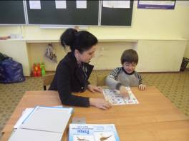 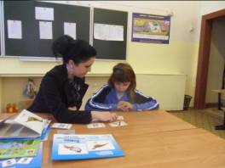
В состав данной комиссии входят специалисты нашей школы. Хотелось бы отметить, что многие родители. Законные представители приходящие в нашу школу впервые заведомо настроены негативно, поддаваясь бытующему мнению, но проконсультировавшись со специалистами, получив полную информацию об учебном заведении, познакомившись с жизнью школы и классными коллективами кардинально изменяют собственное мнение и видят много возможностей для своих особенных детишек.
- Организация летней занятости обучающихся стоит отдельным пунктом нашей программы . Работа летнего оздоровительного лагеря в течение 2ух смен, организация временного трудоустройства несовершеннолетних с 14 лет на базе школы во время каникул. В этом получаем большую помощь со сторона Главы Егорьевского муниципального района. ( оплата путевок в лагерь, заключение договоров с городским центром занятости).
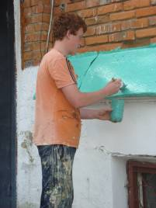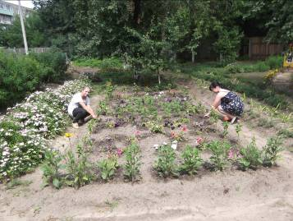

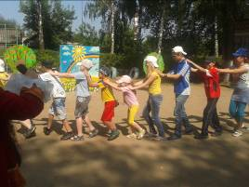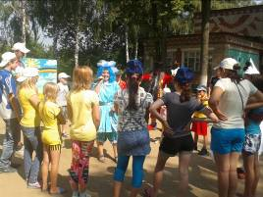

- Включение в жизнь не только города , но и области помогает сотрудничество с различными организациями и фондами.
В результате этого сотрудничества нами достигнуты многочисленные успехи. Созданный совместно с Московским областным колледжем искусств и технологий Театр моды, занял 2 место в 7 конкурсе художественной самодеятельности среди обучающихся, воспитанников специальных ( коррекционных) общеобразовательных учреждений Московской области , организованный благотворительным фондом « Абсолют-помощь»

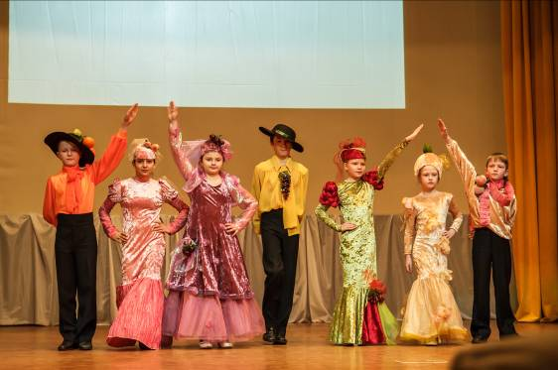

В этом же конкурсе 1 место заняла ученица нашей школы, в номинации вокал. Как преодоление стереотипного представление ребенка с ограниченными возможностями мы считаем диплом 3 степени вокального коллектива на 5 международном фестивале – конкурсе детского и юношеского творчества « Творческие открытия « в рамках международного проекта « Салют талантов»в г. Санкт- Петербурге.

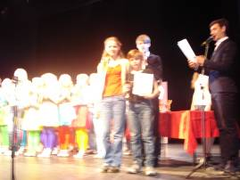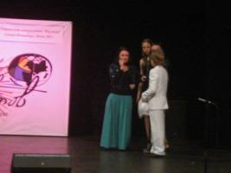

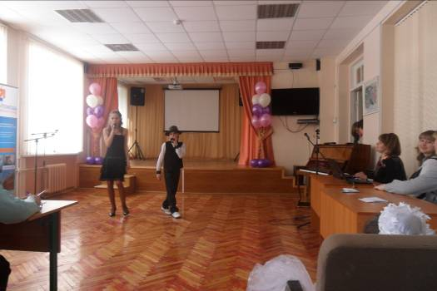
Большую роль в социализации играет сотрудничество с организаторами « Специальной Олимпиады Московской области», где учащиеся школы так же занимают призовые места.
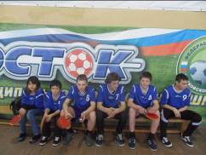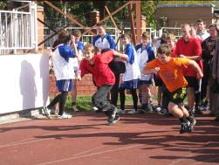

- Во многом интеграция детей в социум в нашей школе нацелена на развитие трудовых и профессиональных навыков учащихся.
Работа по трудовой подготовке начинается с 1го класса , а уже с 5 она становится профессиональной. Учащиеся осваивают трудовые профессии, которые востребованы в городе. Благодаря квалифицированной работе учителей трудового обучения, участия их воспитанников во всех конкурсах профессионального мастерства и творческих выставках, а главное победы приводят к значимости труда в жизни. Учащиеся были неоднократно победителями в областных конкурсах « Лучший по профессии» среди обучающихся (воспитанников ) СКОУ VIII вида. С учетом этого в 2012 году на базе нашей школы проходил отборочный тур этого конкурса
. 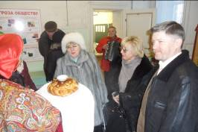 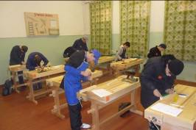

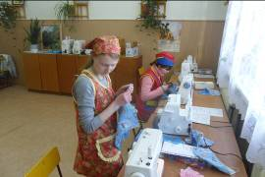
Результат работы по профориентации, что является пунктом программы, 100 % трудоустройство выпускников в течение 2 лет.
- Благодаря включенности учащихся в спортивную, творческую, трудовую деятельность нами отмечена положительная динамика увеличения числа лауреатов Губернаторской премии для детей - инвалидов и детей с ограниченными возможностями. В 2011- году 2 человека, в 2012- 4 человека, в 2013 подано 8 заявок.
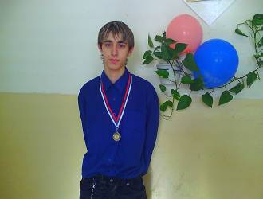

- Особое внимание в программе уделено работе с детьми - инвалидами.
С учетом того, что основной контингент детей – инвалидов обучается на дому , как следствие имеет ограниченный круг общения. Одной из задач проекта является включение этих детей в общественную жизнь школы ( посещение отдельных уроков вместе с одноклассниками, посещение оздоровительного лагеря, занятия со специалистами в здании школы). Наравне с одноклассниками, выпускники, которые обучались на дому, поступают в профессиональные училища.
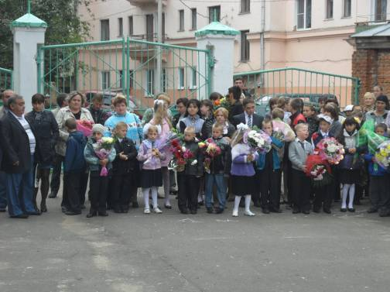

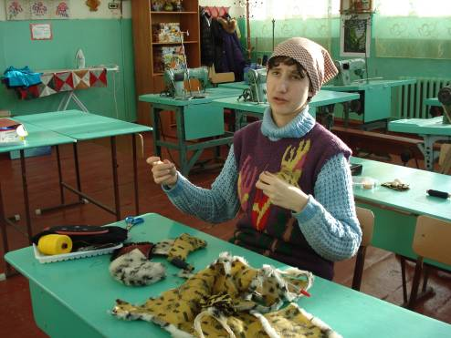

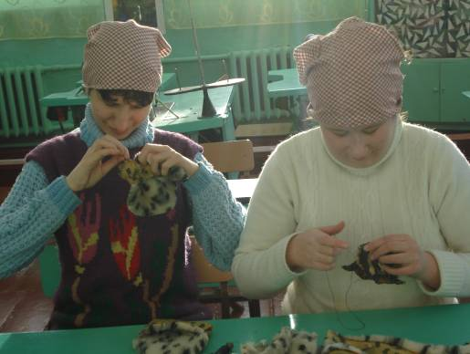
Перспективой развития проекта мы видим в создании на базе школы образовательного реабилитационного центра, где профессиональную дефектологическую помощь будут получать не только дети с ОВЗ, но дети с поведенческими расстройствами, с трудностями в адаптации и небольшой задержкой развития. На базе этого центра нам бы хотелось видеть не только учителей- дефектологов, но и работников медицинских учреждений, которые так же могли бы оказывать консультативную и корригирующую помощь для детей и их родителей.

